Орта білім беру ұйымдарының педагогіне арналған
сабақ жоспары

Сабақтың барысы:
Бөлім: Қазақстанның су ресурстары. Ә.Нұрпейісов «Қан мен тер»

Күні: |  | Педагогтің аты-жөні: Габдижалел А.Г.
Сынып: 8 |  | Қатысушылар саны: |  | Қатыспағандар саны:
Сабақтың тықырыбы: Сусыз тіршілік жоқ
Сабақтың мақсаты: 8.2.2.1. түрлі жанрдағы көркем мәтіндерге сүйене отырып, көңіл-күйді білдіруде ұлттық сөз әдебі мен сөйлеу этикеті формаларын қолдана білу; 8.5.1.1. үстеулерді жазба, ауызша жұмыстарда орынды қолдану.
Сабақтың кезеңі/уақыт | Педагогтің әрекеті | Оқушының әрекеті | Бағалау |  | Ресурстар
Сабақтың басы | Ойтүрткі  - «Сусыз тіршілік жоқ» дегенді қалай түсінесіңдер?  - Судыі қандай пайдасы бар?  Тыңдалым.  1-тапсырма. Мәтінді тыңдаңдар. Не туралы айтылған? Судың құрамы жөнінде ме, әлде судың пайдасы туралы ма?  Су – тіршілік көзі. Дана халқымыз «Судың да сұрауы бар» деп бекер айтпаған. Себебі, тамақсыз бірнеше күн өмір сүре алсақ, сусыз тіршілік жоқ. Тіпті, адам денесінің 2/3 бөлігі судан тұрады. Тіпті алғашқы тіршілік те судан басталған. Жер бетінде су - ең кең таралған зат.  Су күнделікті шөлімізді ғана қандырып қоймай, сонымен қатар суда жүзіп, жаттығу жасаған ағзамызда едәуір пайдалы. Мысалы, суда жаттығу жасау тек жүректі нығайтып қана қоймай, бүкіл ағзаға да жағымды әсер етеді екен. Жалпы су жаттығулары барлық қан - тамырлар жүйесін нығайтуға оң әсерін тигізеді.  Ал біз күнделікті судың қадірін біле бермейтініміз - шындық. Сарқырап су ағып тұрған соң бір тамшы суға зар болған жандарды түсіне бермейміз. Қазіргі кезде өнеркәсіпте көп қажеттіліктерге суды пайдаланғаннан, өндіріс қалдықтары суды ластауда. Сондықтан күн өткен сайын ішуге жарамды таза су азайып барады. Бұл ретте біз қолымыздан келгенше суды үнемдеп, оның басты құндылық екенін естен шығармауымыз керек.  Айтылым.  2-тапсырма. Сұрақтарға жауап беріңдер.  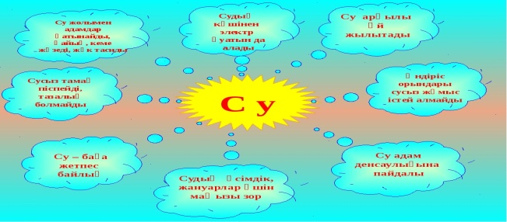 | Берілген сұрақтарға жауап береді.  Мәтінді тыңдайды. Сұраққа жауап береді.  Сұрақтарға жауап береді. | «Бағдаршам» әдісі арқылы бағалау  Мұғалімнің бағалауы жүзеге асады. |  | Оқулық  Сурет  Тірек сызба
Сабақтың ортасы | Жеке жұмыс: кестені толтырады  Судың пайдасы қандай?  Суды үнемдей аласың ба?  Күніне қанша су ішесің?  Мәтінмен жұмыс: оқып, аудар.  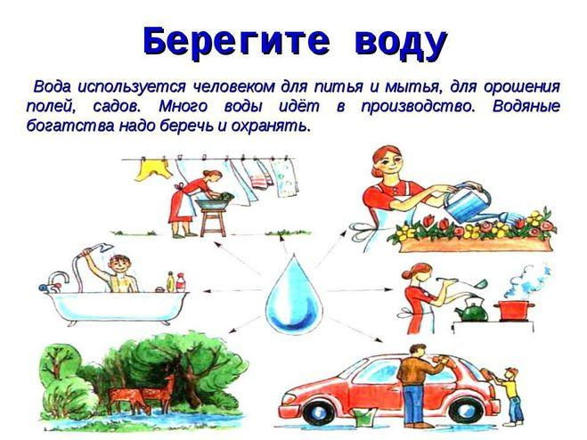  Жазылым.  3-тапсырма. Судың адам ағзасына пайдасын кластер түзіп көрсетіңдер.  Оқылым.  4-тапсырма. Мәтінді оқыңдар. Тірек сөздерді анықтап, тақырыбын қойыңдар.  Жер бетіндегі тіршілік үшін судың мәні зор. Су болмаса, өсімдік өспейді. Жануарлар да, адам да сусыз тірішілік ете алмайды. Фабрикалар мен зауыттардың жұмысына да су қажет. Сусыз ас дайындау да мүмкін емес. Суды ішеміз, сумен жуынамыз, кір жуамыз. Мұхит, теңіз, өзен – көлдер табиғатқа ерекше тартымдылық түр береді. Өзен – көлдердің жағасы керемет демалыс орны ретінде пайдаланылады.  Жер бетінде су көп. Бірақ мұхиттар мен теңіз сулары ащы болып келеді. Адамның пайдалануына тұщы су қажет. Тұщы сулар өзен – көлдерде, мұздықтарда және жер астында кездеседі. Жер бетінде тұщы су қоры күннен – күнге азаюда. Оның азаюына адамның әсері көп.  Жер бетіндегі әр адам суды қорғауы тиі. Зауыт, фабрикалардан шыққан қалдықтарды өзен – көлдерге ағызбаған дұрыс. Ауылды жерде су қоймаларына мал фермасының лас қалдықтары түспеу жағы қадағаланады.  Жер бетіндегі тұщы судың азайғандығын әр адам ескеруі тиіс. Суды үнемді пайдалану керек. Егер су құбырының шүмегінен судың тамшылап тұрғанын көрсең, оны бұрап бекіт. Суды ретсіз шашып, ысырап етуге болмайды  Айтылым.  5-тапсырма. «Кім көп біледі?». Топқа бөлініп, судың табиғаттағы және халықшаруашылығындағы маңызын айтыңдар. Қай топ көбірек айтса, сол топ жеңеді.  Жазылым.  6-тапсырма. Су туралы жұмбақтарды мағыналық жағынан сәйкестендіріп жазыңдар.  Жылт-жылт етеді бірақ тыныш тұрмайды  Сылқ-сылқ күледі барша тірлік қурайды  Еш тесікке тұрмайды, жылғадан өтеді  Сақтамасаң – қорын тек аяғы жоқ жүреді  Аяғы жоқ, қолы жоқ, ол жақта жер қурайды | Исаков Д.  кестені толтырады.  Мәтінді оқып, аударады. Суреттер арқылы түсіндіреді.  Кластер түзеді.  Мәтінді оқиды, тірек сөздерді анықтап, тақырып қояды.  Екі топқа бөлініп жарысады.  Мағыналық жағынан сәйкестендіреді. | Мұғалімнің бағалауы жүзеге асады.  Мұғалімнің бағалауы жүзеге асады.  Бірін-бірі бағалайды  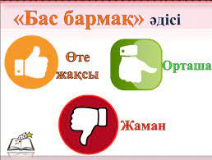 |  | Оқулық  Кесте  Сурет  Оқулық  Кесте
Сабақтың соңы | Жазылым.  8-тапсырма. Ойтаразы. Сусыз тіршілік жоқ екенін қандай мақал-мәтелдермен дәлелдей аласыңдар? | Сұрақтарға жауап береді. | ҚБ:Қошемет арқылы бағалау |  | Оқулық
Үйге тапсырма беру

